Министерство науки и высшего образования Российской Федерации

Федеральное Государственное Бюджетное Образовательное

Учреждение Высшего Образования

«Магнитогорский Государственный Технический Университет им. Г.И. Носова»

Кафедра Информатики и Информационной Безопасности

**Лабораторная работа №5**

«Обеспечение защиты с использование Прокруст 2000»

Выполнили: ст. гр. АИБ-18 Абзалутдинов Д.Р., Бараков К.Я.,

Зайцев Е.С., Кремлев Е.С.

Проверил: преп. каф. ИиИБ Михайлова У.В.

Магнитогорск 2021

**Цель работы:** Обеспечить подавление нормальной работы телефонных закладок любых типов подключения во время переговоров с использованием устройства защиты Прокруст 2000.

В состав защитного комплекса Прокруст 2000 входит:

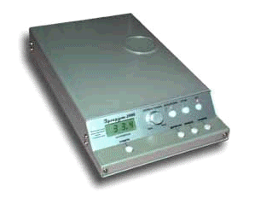1) Телефонный модуль для комплексной защиты телефонной линии от прослушивания "ПРОКРУСТ 2000" (рис.1))

Предназначен для защиты телефонных переговоров методом постановки активной помехи от прослушивания с городской телефонной линии на участке от прибора до АТС. Результаты испытаний позволяют утверждать, что прибор оказывает подавляющее воздействие практически на любые существующие на сегодняшний день телефонные закладки различных типов.

Прибор также позволяет осуществлять обнаружение некоторых видов подключенных телефонных закладок и контролировать постоянную составляющую напряжения в телефонной линии.

2) Выносной блокиратор (рис.2)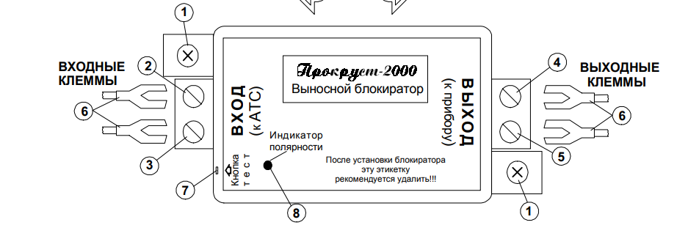

Для обеспечения гарантированной защиты телефонной линии от утечек информации в промежутках между телефонными переговорами предназначен ВЫНОСНОЙ БЛОКИРАТОР, который управляется основным модулем прибора.

Прибор «ПРОКРУСТ-2000» может работать и без выносного блокиратора, но в этом случае защита телефонной линии от утечек информации в промежутках между телефонными переговорами будет ограниченной.

**Ход работы:**

1) Подключение прибора к телефонной линии

Перед началом подключения трубка телефонного аппарата должна лежать на рычагах, а все параллельные аппараты отключены от телефонной линии.

Перед подключением прибора необходимо убедиться, что переключатели Блокировка, Строб и Д/У отжаты, а регулятор уровня помех установлен в положение Макс.

На рис.3 представлена полная схема последовательности расположения всех блоков прибора в порядке от городской АТС до телефонного аппарата.

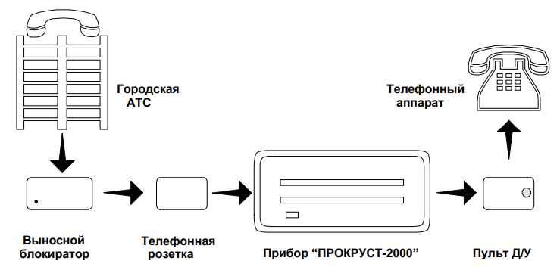

2) Подключение выносного блокиратора (Рис.4)

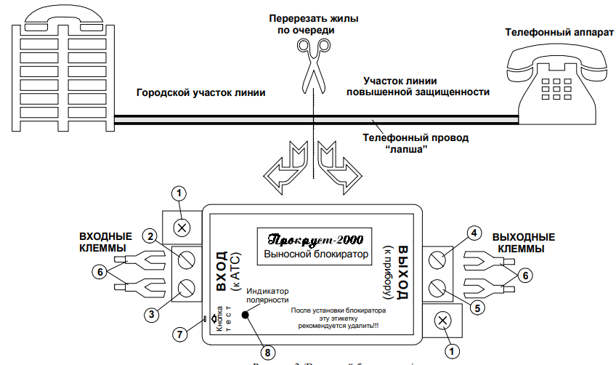

Шаг 1 - выбор места установки выносного блокиратора

Лучшим местом для установки выносного блокиратора является участок ввода проводов телефонной линии в контролируемое вами помещение см. Рис. 1. В этом случае остаток провода до телефонного аппарата станет участком телефонной линии повышенной защищенности.

Шаг2 - подготовка места установки

На выбранном месте следует сориентировать выносной блокиратор «ВХОДОМ» в сторону городской АТС и закрепить его с помощью шурупов (1) в непосредственной близости от телефонного провода.

Шаг3 - заделка провода и подключение со стороны участка повышенной защищенности Перерезать по очереди обе жилы телефонного провода во избежание К.З. линии. ВНИМАНИЕ!!! Эту операцию следует производить аккуратно, т.к. на линии имеется напряжение порядка 60 Вольт. Зачистить от изоляции свободные концы провода со стороны выхода блокиратора, закрепить на них вилочные контакты (6) (из комплекта крепежа) и подсоединить их в любой последовательности к клеммам (4),(5) выхода блокиратора с помощью винтов.

Шаг4 - заделка провода и подключение со стороны городского участка линии

Зачистить от изоляции один из оставшихся концов провода и подключить его к клемме (2) входа блокиратора. Зачистить от изоляции оставшийся конец провода и подключить его к клемме (3) входа блокиратора

Шаг5 - проверка полярности подключения выносного блокиратора

Нажать кратковременно кнопку (7) тестирования полярности линии. Если индикатор полярности (8) светится, то полярность соблюдена, и подключение блокиратора можно считать завершенным. Если индикатор полярности (8) не светится, то следует поменять местами провода, подходящие к входным клеммам (2),(3) блокиратора, и нажать кнопку (7) для проверки правильности полярности.

3) Подключение основного модуля прибора ПРОКРУСТ-2000

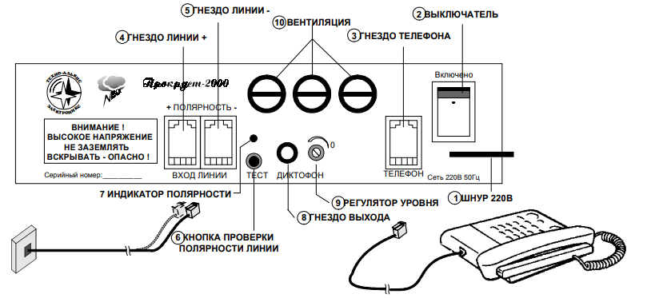

Шаг 1 - подключение телефонного аппарата к прибору

Отключить из стенной телефонной розетки шнур, идущий к телефонному аппарату, и подключить его в телефонное гнездо (3) на задней панели прибора.

Шаг 2 - подключение прибора к телефонной линии

Телефонный шнур из комплекта принадлежностей вставить одним разъемом в стенную телефонную розетку, а вторым разъемом вставить в гнездо (4) прибора. (Гнездо (4) отличается от гнезда (5) противоположной полярностью.)

Шаг 3 - проверка полярности подключения

ВНИМАНИЕ!!! несоблюдение полярности приводит к нарушению логики работы прибора!

Нажать на кнопку «ТЕСТ» (6) проверки полярности линии и, убедившись в том, что индикатор полярности (7) загорелся, отпустить кнопку. Если индикатор не загорелся, то следует вынуть разъем из гнезда (4) и подключить его в гнездо (5). Снова нажать на кнопку (6) и убедиться в том, что индикатор полярности (7) на этот раз загорелся. Если и в этом случае индикатор полярности (7) не загорается, то следует проверить наличие контакта на клеммах выносного блокиратора, правильность его подключения и целостность соединительных проводов. Существует возможность того, что выносной блокиратор случайно оказался в состоянии блокировки. В Этом случае следует позвонить на ваш номер с другого телефона для разблокирования устройства и после этого повторить шаги 2,3.

Шаг 4 - проверка работы телефонного аппарата

Снять трубку телефонного аппарата и проверить, есть ли привычный гудок.

Шаг 5 - подключение к сети 220 В

Вилку сетевого шнура (1) вставить в розетку 220 Вольт / 50 Гц, а выключатель (2) перевести в положение «Включено» . При этом на передней панели кнопка (1) рис. 6 «ЗАЩИТА» засветится красным цветом, индикатор состояния линии (9) рис. 6 может мигнуть зеленым цветом (в зависимости от состояния выносного блокиратора). Кнопки «ДЕТЕКТОР», «ПОМЕХА» и

«УРОВЕНЬ» рис. 6 кратковременно засветятся и погаснут, а цифровой дисплей вольтметра (11) рис. 6 отобразит значение напряжения на телефонной линии. Снять телефонную трубку и убедиться в наличии гудка.

4) Защита только входящих городских линий. При этом защита осуществляется только на участке городской линии от прибора «ПРОКРУСТ-2000» до городской АТС. Внутренние линии не защищаются и с них возможен перехват информации.

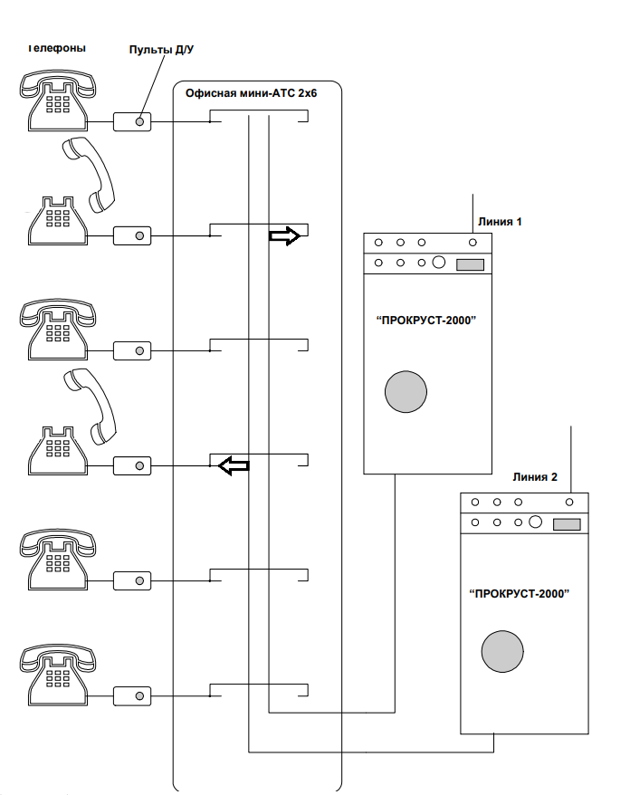

**Вывод**: в ходе выполнения работы обеспечили подавление нормальной работы телефонных закладок любых типов подключения во время переговоров. Было произведено подключение прибора к телефонной линии, подключение выносного блокиратора и подключение основного модуля прибора ПРОКРУСТ-2000. В итоге были составлена схема работы по обеспечению защиты входящих городских линий.